**نام اسکریپت : ویرچوال فرییر – Virtual Freer**

**نسخه اسکریپت : 1.58**

**نسخه پلاگین پرداخت : 1.0**

**تاریخ آخرین بروزرسانی : 31 خرداد 1396**

**=-=-=-=-=-=-=-=-=-=-=-=-=-=-=-=-=-=-=-=-=-=-=-=-=-=-=-=-=-=-=-=-=-=-=-=-=-=-=-=-=-=-=-=**

**راهنمای نصب پلاگین**

برای نصب پلاگین ابتدا فایل زیپ را در پوشه روت محل نصب اسکریپت آپلود نموده و سپس از فشردگی خارج نمایید.

سپس به مدیریت اسکریپت رفته و از بخش ( افزونه ها ) پلاگین پرداخت را نصب نمایید.

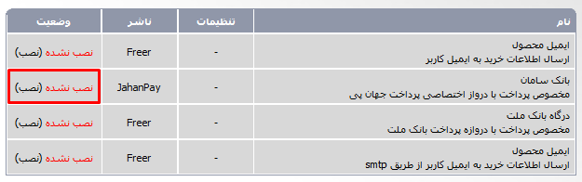

بعد از نصب افزونه بر روی تنظیمات کلیک نمایید و در کادر مربوطه API دریافتی از جهان پی را وارد نمایید.



